**دستور العمل آزمابش قند خون**

برای به دست آوردن نتیجۀ صحیح از این آزمایش، آماده سازی بیمار برای نمونه و نگه داری مناسب نمونۀ به دست آمده از اهمیت بسیار برخوردار است.

* به منظور انجام آزمايش قندخون ناشتا، بيمار بايستي به مدت 8 ساعت قبل از انجام آزمايش از مصرف هر گونه ماده غذايي خودداري كند. مصرف آب مانعي ندارد. (این مدت زمان ناشتایی، توصیه شده در شب است که فعالی‌های بدن به حداقل می‌رسد و در این حالت بیمار در شرایط مناسب نمونه‌گیری در صبح قرار خواهد گرفت(.
* شیوه انجام تست: (مطابق با شکل)

**دستورالعمل آزمايش کلسترول خون**

از آنجا که بالا بودن کلسترول در خون علایمی ایجاد نمی کند، آزمایش خون تنها راه پی بردن به مقدار کلسترول است. کلسترول بالا باعث ایجاد پلاک در عروق و شریان‌ها و منجر به بیماری‌های قلبی می‌شود. برای آزمایش کلسترول بهتر است فرد ناشتا باشد.

- برای انجام این آزمایش به تنهایی نیازی به ناشتا بودن نیست ولی برای اندازه گیری لیپید پروفایل (شامل تری گلیسرید)، باید از خوردن مواد غذایی و نوشیدن مایعات به جز آب برای 8 تا 12 ساعت پیش از آزمایش خودداری شود.

* شیوه انجام تست:

نحوه اندازه‌گيري قند و كلسترول خون توسط دستگاه سنجش لیپید پرو

**خون‌گیری از سر انگشت**

1. قبل و بعد از نمونه‌گیری دست‌های خود را به روش صحیح بشویید.
2. کف دست مراجعه‌کننده را رو به بالا گرفته انگشتی را که کم ترین مقدار زبری و پینه را دارد انتخاب نمایید.

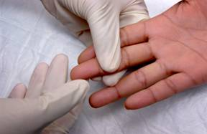

1. با فشار متناوب به نوک انگشت (بند انتهایی انگشت سوم وچهارم) جریان خون را افزایش دهید.

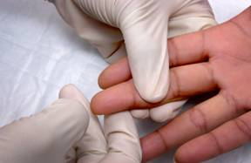

1. نوک انگشت را با الکل (اتانول 70 درجه)، با حرکت از مرکز به اطراف پاک کرده صبر کنید تا خشک شود.

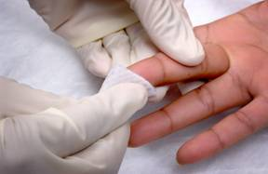

1. انگشت را در دست گرفته و لانست را محکم نزدیک به مرکز نوک انگشت نگهدارید.

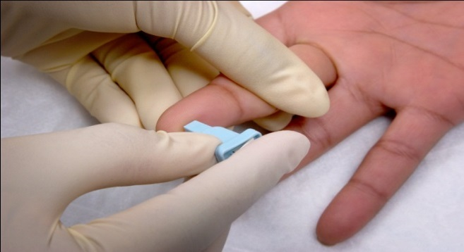

1. نوک انگشت را با لانست سوراخ نمایید. نگهداری انگشت در سطحی پایین تر از آرنج به جریان بهتر خون کمک می‌کند.

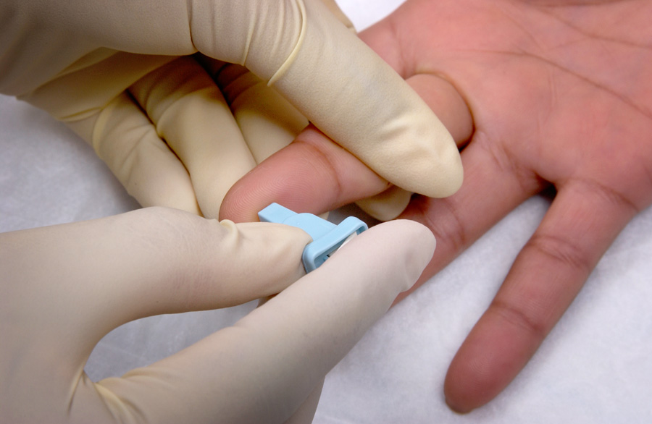

1. اولین قطره خون را با کمک گاز یا پنبه استریل خشک کنید.

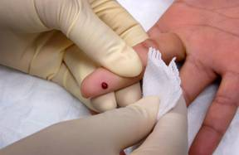

1. خون را با استقاده از اپلیکاتور یا ابزار دیگری که در اختیار دارید، جمع آوری نمایید.

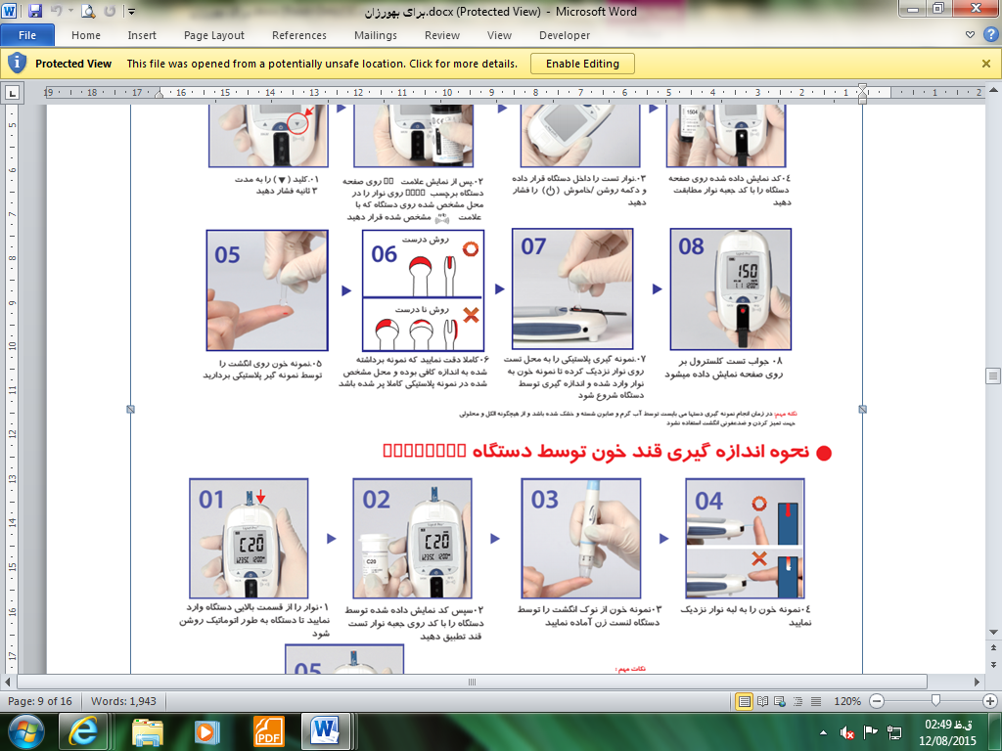

1. گاز یا پنبه را در موضع خون‌گیری فشار دهید تا خون بند بیاید.

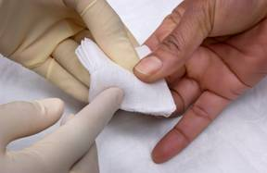

**دستگاه اندازه‌گيرى قند و چربى خون**

از اين دستگاه براى اندازه‌گیری چربى خون و گلوكز در نمونه خون تام استفاده می‌شود، دستگاه جهت استفاده حرفه‌اى و خارج از بدن طراحى شده است.

این دستگاه با دو نوع نوار كار مي‌كند:

1- نوار اندازه‌گيرى میزان گلوکز (قند خون) به روش الكتروشيميايى

1. نوار اندازه‌گیری میزان چربى خون با استفاده از روش طيف سنجى